ГАОУ ГОРОДА МОСКВЫ

ЦЕНТР ОБРАЗОВАНИЯ № 548 «ЦАРИЦЫНО»

ОТЧЕТ ПО ПРОЕКТНОЙ РАБОТЕ

**Чат-бот телеграмм: тестирование на самоопределение**

**«Кто ты из Винкс?»**

Выполнила: ученица 11 Р класса Бовт Анна Константиновна

Руководитель: учитель информатики Никулин Иван Васильевич

Москва, 2022 г.

**Введение**

Многие задаются вопросом о их самоопределении, хотят лучше себя понять. Данная разработка дает такую возможность по ответам определить тип личности и рассказать много интересного о человеке. Кроме того, она использует мессенджер Telegram для предоставления пользовательского интерфейса для прохождения тестирования и выявления результатов проекта.

Каждому важно иметь представление о том, каким человеком он является, изучать себя и открывать в себе что-то новое, чего раньше он мог не видеть или не осознавать. Тесты становятся незаменимыми помощниками в этом деле. Прохождение тестов практически не занимает времени, а значит, доступно каждому человеку.

От других методов исследования тесты отличаются тем, что:

* предполагают стандартизованную, выверенную процедуру сбора и обработки данных, а также их интерпретации;
* с помощью тестов можно изучать и сравнивать между собой людей, давать оценки их психологии и поведению

**Обоснование актуальности**

Тест – это стандартизированная, годами отработанная методика, посредством которой человек всегда приходит к одному из ранее заготовленных сценариев. Он и определяет его тип личности, характер, склад ума и другие характеристики. Каждый ответ в системе предопределен заранее, и выйти за его рамки невозможно. Сегодня психологические тесты проводят везде: в школах, при устройстве на работу, в медицинских учреждениях, в социальных структурах.

Результатом профессионального самоопределения старшеклассников является выбор определенной профессии, соответствующей их личностным особенностям и интересам, готовность к выбранной профессии, обдумывание пути, а в идеале – личностный профессиональный жизненный план.

Профессиональное самоопределение — это не только выбор конкретной профессии, но и часто выбор образа жизни, своеобразный творческий процесс личностного развития, как физического, так и духовного.

**Цель и задачи работы**

Целью проекта является создание психологического теста в мессенджере для анализа личности.

Для осуществления поставленной цели необходимо решить следующие задачи.

1. Изучить создания чат-ботов телеграмм

3. Найти информацию для вопросов и ответов тестирования

4. Провести тестирование нейронной сети

5. Реализовать систему тестирования в виде чат-бота и провести ее отладку

**Методика Описание разработанного решения**

Создание легкого, быстрого, общедоступного и стилизованного под современных персонажей (винкс) пользовательского интерфейса дает возможность помочь пользователям более психологически осведомленными.

Использование блочного программирования при создании чат-бота ускорило процесс разработки и сделало более наглядным построение связей.

Блочное программирование - метод решения сложных задач линейного программирования путем разложения модели на блоки. Крупноразмерная модель (включающая много показателей в исходной таблице) сводится к нескольким моделям меньшей размерности.

Сама же среда программирования имеет дело не с текстовыми кодами, а с «блоками», из которых строится код программы.

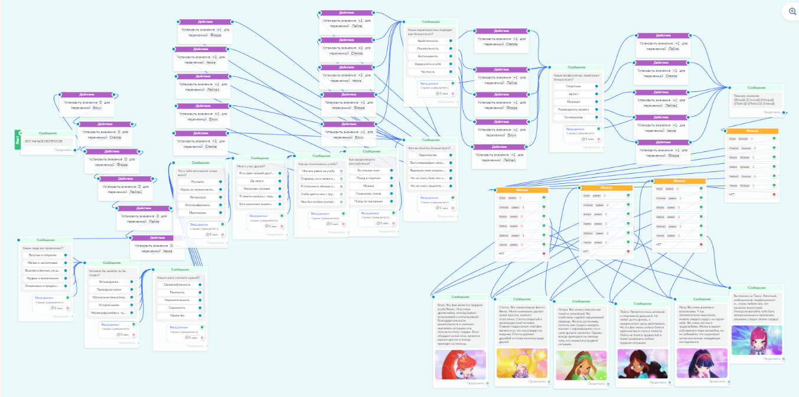

Если начать с редактора файлов данных, позволяющего редактировать файлы любых форматов одним и тем же способом - с помощью блоков. Благодаря умной персонализации и сегментации подписной базы пользователь будет избавлен от необходимости изучать синтаксис этих файлов и сможет редактировать любой из них научившись редактировать файлы данных лишь в этой программе.

К каждому вопросу предложено 4-5 вариантов ответа. Пользователь выбирает наиболее близкий к нему, и выбранный ответ записывается в переменную. В конце вычисляется переменная с максимальным значением и выводится результат тестирования для данной переменной. 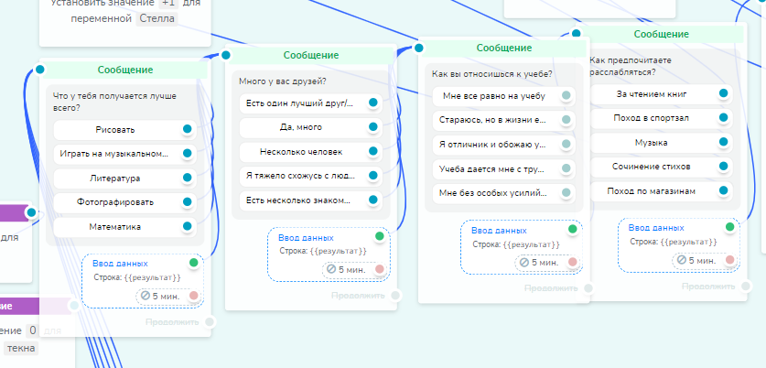

**Заключение**

Описанный способ блочного программирования откроет огромные возможности для программистов и в значительной степени ускорит и упростит разработку проектов.

**Результаты и обсуждение**

По результатам тестирования пользователь может сделать вывод и понять куда двигаться дальше для познания себя.

Дальнейшее продолжение проекта будет направлено на разработку новых тестирований, введения новых вопросов и результатов.

**Список используемой литературы**

1. Создание квиз чат-ботов: правильная механика подсчета результатов

<https://sendpulse.com/ru/blog/how-to-build-a-chatbot-quiz>

1. Официальный сайт платформы

<https://sendpulse.com/ru/features/chatbot>

1. Описание платформы и ее возможностей

<https://sendpulse.com/ru/about/promo/description>

**Приложения:**

1. ссылка на чат-бот:

<https://t.me/psychologycal_test_bot>

1. ссылка на облачную платформу контроля версий:

<https://github.com/imaganarry/chatbot_psychologycal_test.git>